Для деталей насосів та компресорів нафтогазової промисловості характерно працювати в умовах знакозмінних навантажень, що призводить до швидкого виходу їх з ладу через явища втоми, зношення, корозії, старіння, деградації [1, 2]. Тому проблема підвищення їх довговічності є актуальною проблемою. Її вирішення передбачає обґрунтований вибір перспективних методів підвищення довговічності вказаних деталей.
Підвищенню довговічності деталей компресорів і насосів нафтогазової промисловості присвячено роботи Дурова В.С., Трухіна А.Х. Ніколича А.С., Мкртичана Я.С., Литвинова В.М. та ін. [2-6]. Відповідно спостерігаються два напрямки у вирішенні цієї проблеми – за допомогою конструктивних методів і технологічними шляхами. У роботах згаданих авторів подано рекомендації та накреслені перспективи використання ефективних конструкційних матеріалів та їх зміцнення, проте ці дані є суперечливими і потребують вивчення.
УДК 62-192+621.81: 622.323/622.324
підвищення довговічності деталей насосів
та компресорів нафтогазової промисловості
ультразвуковим зміцненням
Ю.Д.Петрина, Р.С.Яким, А.В.Швадчак

ІФНТУНГ, 76019, м. Івано-Франківськ, вул. Карпатська, 15 , тел. (03422) 43024
Е-mail: public@nung.edu.ua

Установлено, что использование ультразвуковой обработки при пластическом поверхностном деформировании (точение) дает возможность получить более однородное распределение микротвердости по глубине упрочнения по сравнению с точением. Это позволяет избежать ее высокого перепада между пластически деформированными и закаленными поверхностными и приповерхностными слоями рабочих поверхностей деталей машин, что благоприятно влияет на их износостойкость. Потери массы при гидроабразивном износе имели лучшие показатели в образцах из стали 40Х, упрочненных механоультразвуковой обработкой. Показана эффективность и перспективность использования механоультразвуковой обработки для повышения износостойкости деталей насосов и компрессоров нафтогазовой промышленности. |  | It is proved that the use of ultrasonic machining for the surface plastic deformation (turning) giver possibility to get more equal distribution of microsolidity all over the depth of strengthening in comparison with the turning. It lets to avoid high overfall between the plastically deformed and hardened superficial spheres of working surfaces of machine parts and as a result it influences positively on their wear-proofness. She investigations of mass loss during the hydro-abrasive wear had the best indices of stel 40X patterns strengthened by the mechanical ultrasonic machining. She effectiveness of the use of the mechanical-ultrasonic machining with the purpose of increase of pumps and compressors parts wear-proofness of oil and gas industry is shown.

Серед перспективних технологічних методів підвищення довговічності є поверхневе пластичне деформування з використанням ультразвукового впливу. Причому питання ефективності використання ультразвукового зміцнення для підвищення довговічності деталей насосів та компресорів нафтогазової промисловості зовсім не вивчене.
Вплив ультразвукових коливань на зміцнення сталі висвітлено в роботах Абрамова О.В., Гуревича Я.Б., Маркова Л.І., Бабея Ю.І., Муханова І.І., Северденка В.П., та ін [7-12].
Сутність ультразвукового зміцнення ґрунтується на тому, що поверхня деталі піддається дії вібруючої кульки чи різця в діапазоні ультразвукової частоти (18-24 кГц) з амплітудою 10 мкм. В результаті даної обробки на поверхні деталі утворюється наклеп. Ультразвукові коливання значно понижують опір пластичній деформації поверхневого шару деталі, оскільки вони створюють в матеріалі, що озвучується часті періодичні стискаючі і розтягуючі напруження.
Автори [8, 9] вказують, що ультразвукове вигладжування дає змогу знизити мікронерівність в 8-10 разів, підвищує границю витривалості деталей з аустенітних і мартенситних сталей на 36-44%. Ультразвукове зміцнення підвищує мікротвердість поверхні оброблених деталей в 1,5 рази. Зносостійкість зміцнених таким способом деталей зростає до 1,5 рази.
В [8] отримали зростання зносостійкості
в умовах ударного навантаження приблизно в
2,5 рази вищу для загартованого сталевого
інструменту зміцненого ультразвуковим методом.
Вплив ультразвуку на процес високотемпературного відпуску вуглецевої інструментальної сталі У8 і У8А наведений у [13]. Ці сталі гартували, а відтак відпускали при різних температурах (330ºС, 350ºС, 410ºС) і впливали на них ультразвуком впродовж 30 хв. В результаті твердість сталі помітно підвищилась порівняно з попереднім станом.
Ультразвук, що діє на сталь 45, при нормалізації сприяє подрібненню зерен перліту і збільшує в її структурі надлишкову феритну складову незалежно від температури нормалізації [13]. Зміна твердості при цьому не спостерігається. Вплив ультразвуку на подрібнення зерен перліту в доевтектоїдній сталі можна пояснити збільшенням числа зародків фериту і цементиту при перекристалізації.
Проводячи озвучення при температурі аустенізації протягом 30 хв, автори [13] отримували при нагріві і впливі ультразвуку збільшення зерна аустеніту. В результаті цього сталь мала після гартування структуру великоголового мартенситу. Твердість озвученої сталі після гартування порівняно з неозвученою нижче на 3-5 одиниць HRC. Збільшення зерен аустеніту під дією ультразвукових коливань можливо пояснити прискоренням дифузії, в результаті чого відбувається більш швидкий розчин в аустеніті вуглецю і прискорена його гомогенізація.
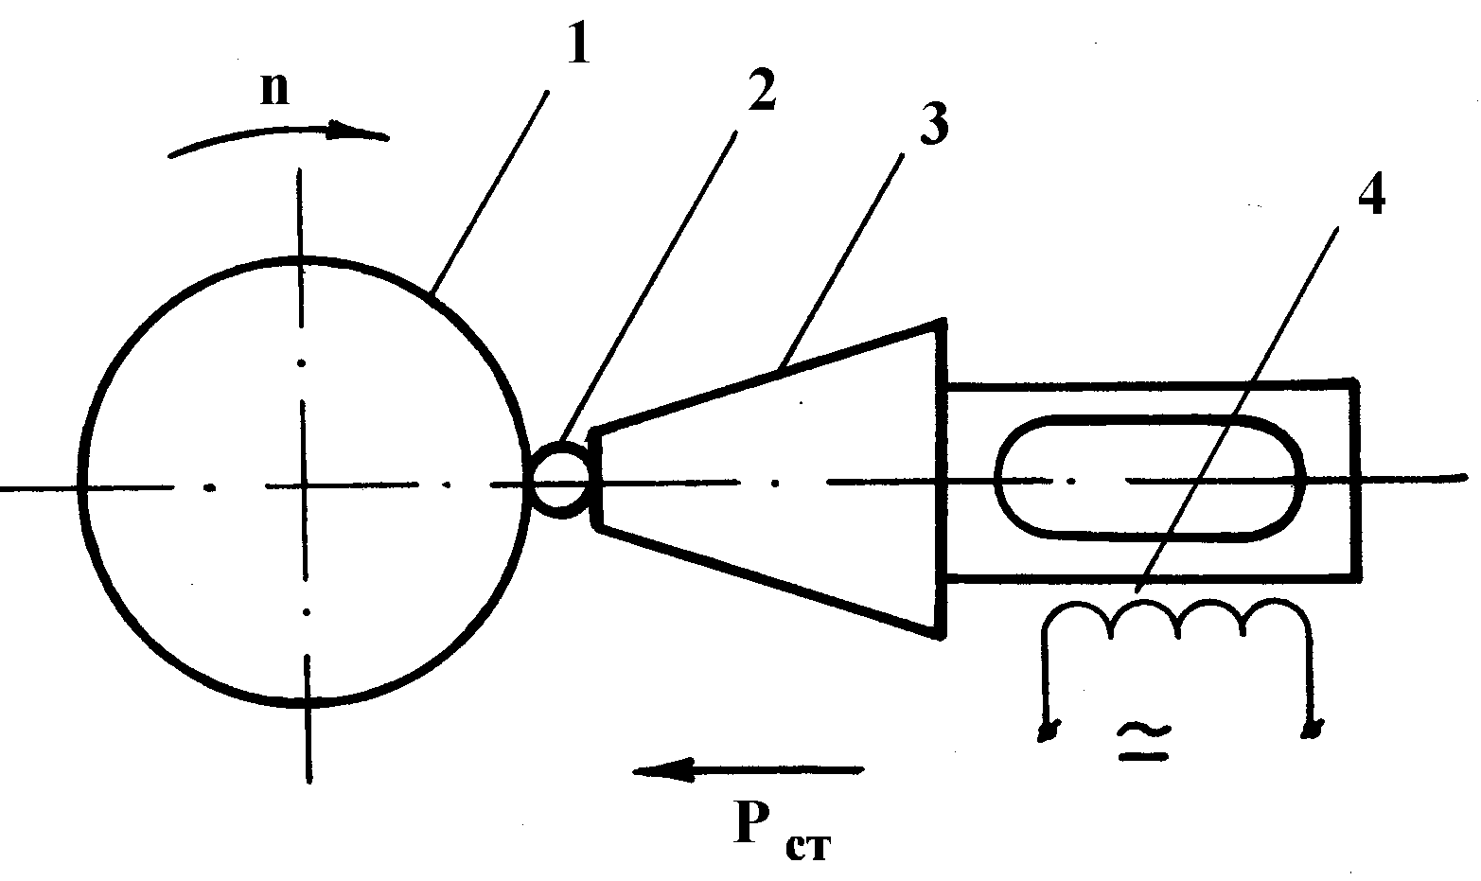
1 – деталь що обробляється; 2 – робочий інструмент (кулька, різець);
3 – магнітострикційна головка, 4 – двигун магнітострикційного типу.
Рисунок 1 — Схема ультразвукового зміцнення

Ультразвукове вигладжування дає змогу знизити висоту мікронерівностей в 8-10 разів, підвищує границю витривалості деталей з аустенітних і мартенситних сталей на 36-44%, зносостійкість їх зростає в 1,5 рази [14].
Серед методів ультразвукового зміцнення найбільший інтерес представляє механоультразвукова обробка [9, 10, 11]. Дані дослідження свідчать про позитивний вплив даного виду зміцнення на стійкість до корозійного розтріскування, втоми, зносостійкості при терті. Проте дані про стійкість зміцнених сталей механоультразвуковою обробкою до гідроабразивного зношення зовсім відсутні.
Отже, дослідження впливу механоультразвукової обробки на фізико-механічні властивості сталей має вагоме значення для розв’язання проблеми підвищення довговічності важко-навантажених деталей насосів та компресорів нафтогазової промисловості.
Для виготовлення зразків для досліджень було вибрано сталь 40Х ГОСТ 4543-71, оскільки вона широко використовується для виготовлення відповідальних деталей насосів та компресорів нафтогазової промисловості (штоки, колінвали, деталі клапанів ін.).
Зразки для механічної обробки піддавали гартуванню при t = 850○С в масло з подальшим низьким відпуском при t = 180○С на твердість 60НRC.
В дослідженні для зміцнення зразків при точінні використовували токарно-гвинторізний верстат моделі 1К62, прохідний різець, озброєний пластинкою з металокерамічного сплаву ТЗОК4 з від’ємним переднім кутом γ = –45°, радіусом при вершині r = 1 мм і заднім кутом
α = 7°. Режими точіння: швидкість різання v = 78,5 м/хв (n = 1250 хв^{–1}), подача S = 0,8 мм/об і глибина різання t = 0,75 мм.
Механоультразвукову обробку зразків проводили на токарно-гвинторізному верстаті моделі 1К62, використовуючи магнетострикційний перетворювач ультразвукових коливань (рис. 1). Джерелом ультразвукових коливань був генератор УЗГ10-22.
Найважливішими параметрами механоультразвукової обробки є радіус сфери наконечника, статична сила Р_{ст}, амплітуда коливань і подача інструменту. Оскільки вибір режимів зміцнення здійснюється залежно від конкретних умов і технічних вимог до деталей та їх матеріалу, рекомендації щодо вибору режимів ультразвукової обробки є суперечливими.
В [8, 10, 11]вказано, що використання малих подач S < 0,05 мм/об викликає погіршення якості оброблюваної деталі, а також спричинює зношування інструменту через збільшення часу контакту з деталлю і високими локальними температурами в зоні впливу. При великих подачах S > 0,1 мм/об ефективність ультразвукового вигладжування занижується. Оптимальна швидкість вигладжування лежить в межах
30-150 м/хв.
За даними [15] для сталі Ст.3 при режимі зміцнення Р=3·10^{–5} Н, S=0,07 мм/об, V=25 м/хв ступінь наклепу досягала 151%, а глибина наклепу – 0,6мм. Для сталі 45, (при тому ж режимі зміцнення) ступінь наклепу сягає 144%, а глибина наклепу – 0,5мм. Для сталі 10 при розтягу зразків діаметром 18мм було виявлено підвищення границі міцності на 20-25% порівняно із зразками, обробленими точінням.
Використовуючи наведені дані та рекомендації [10] ми призначали частоту ультразвукових коливань – 20кГц. А також такі режими обробки: частоту обертання зразка n=630 об/хв, подачу S=0,11 хв/об, навантаження на взірець Р=1000 Н, припуск на обробку 0,02 мм.
Металографічні дослідження шліфів проводили за допомогою мікроскопа МИМ-8М. Мікротвердість структурних складових визначали за допомогою приладу ПМТ-3 на косих шліфах від поверхні зразка у глибину, а також на поверхні шліфа вздовж його осі. Заміри мікротвердості здійснювали в десяти різних точках шліфа для кожної зони. Глибину поверхневого шару, зміненого в результаті досліджуваних видів обробки, а також відстань від поверхні зразка до точки зерна мікротвердості визначали з виразу [16] (рис. 2)
$h_{i}=\frac{Α}{2R}h_{1i}$,
де: А – довжина хорди зрізу, мм;
R – радіус зразка, мм;
$h_{1i}$– відстань, заміряна на косому зрізі, мм.
Величини А і R визначали з точністю до 0,01 мм, а $h_{1i}$ — з точністю до 0,0003 мм.
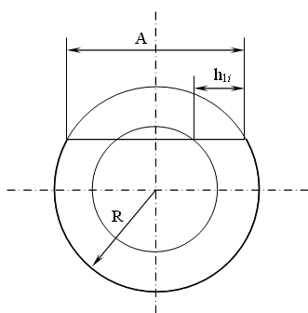
Рисунок 2 – Зразок з лискою для заміру
мікротвердості

Наявність у зразках пластичної деформації виявляли 3%-розчином азотної кислоти в етиловому спирті і електролітичним травленням.
Для порівняльних досліджень на зносостійкість досліджуваних методів зміцнення використовували зразки, зміцнені лазерним поверхневим гартуванням без оплавлення.
Для проведення гідроабразивного зношення досліджуваних зразків використовували рекомендації Хрущова і Бабичева [17], застосувавши схему Веллінгера і Уетца. Схема лабораторного устаткування зображена на рис. 3.

суміші, що заповнює бак 5. Осі державки і вала розміщені ексцентрично відносно осі бака, ексцентриситет складає 15 мм. Взірцями є циліндри діаметром 10 мм, довжиною 75 мм. Їх установлювали так, щоб в кожного зразка була однакова довжина стикання з абразивним середо-вищем (45 мм).
До вертикального вала прикріплено кільце 1, з’єднане чотирма стійками 2 з нижнім кільцем 3. В кільцях 1 і 3 є по чотири отвори, в які вставлені циліндричні зразки 4. Державка разом зі зразками обертається в гідроабразивній

Абразивним середовищем слугував буровий розчин густиною 1,14-1,69 г/см², його склад розроблено авторами [18]. Даний вибір був обґрунтований тим, що цей розчин, досить точно імітує властивості відомих бурових розчинів.
Швидкість абразиву на поверхні рідини становила 6,4 м/с. Тривалість досліджень становила: 1, 2, 3, 4, 5, 6 год.
Величину зношення визначали шляхом зважування після просушування взірців.
Проведені металографічні дослідження засвідчили, що досліджувані методи обробки створюють в поверхневих шарах зразків суцільні білі шари різної товщини.
Як видно з рис. 4, білий шар, отриманий
на загартованій і низьковідпущеній сталі 40Х механоультразвуковою обробкою, містить темні та світлі смуги. Темні смуги на світлому фоні при визначених режимах обробки [10] можуть містити підвищену кількість залишкового аустеніту. Отримані дані свідчать про те, що темні смуги мають тростомартенситну структуру.
За рахунок ультразвукового впливу спосте-рігається розповсюдження пластичного деформування на значну глибину зміцненого зразка, що спостерігалося у зразках, отриманих механоультразвуковою обробкою (вона найбільша). Крім цього, механоультразвукова обробка створює комплексне зміцнення – пластичною деформацією і гартуванням в умовах впливу імпульсних температур, тисків і швидкого гартування.
Дослідження розподілу мікротвердості в досліджуваних зразках, отриманих різними методами зміцнення, показали, що мікротвердість по глибині порівняно з вихідним металом є вищою. Зокрема, на графіку розподілу мікротвердості спостерігається впадина (рис. 5), що відповідає зоні підвищеної травимості, мікротвердість якої нижча за мікротвердість основного матеріалу. Це пояснюється тим, що зона підвищеної травимості, розміщена під білим шаром, складається з мартенситу (вторинного гар-тування), що містить меншу кількість вуглецю та хрому порівняно з вихідною структурою, а також з продуктів розпаду мартенситу.
Аналізуючи розподіл мікротвердості (рис. 5) та результати мікроструктурного аналізу, можна зробити висновок, що структури, отримані механоультразвуковим зміцненням, мають суттєві переваги порівняно з токарною обробкою. Використання механоультразвукової обробки дає можливість отримати більш однорідний розподіл мікротвердості, уникнути високого перепаду між пластично-деформованими та загартованими поверхневими та приповерхневими шарами робочих поверхонь деталей машин.
Результати порівняльних випробовувань на втрату маси при гідроабразивному зношенні представлені на рис. 6. Аналіз отриманих даних засвідчує найбільшу стійкість зразків, зміцнених лазерним гартуванням та механоультразвуковою обробкою. При цьому перевага у зносостійкості на боці механоультразвукового методу зміцнення.
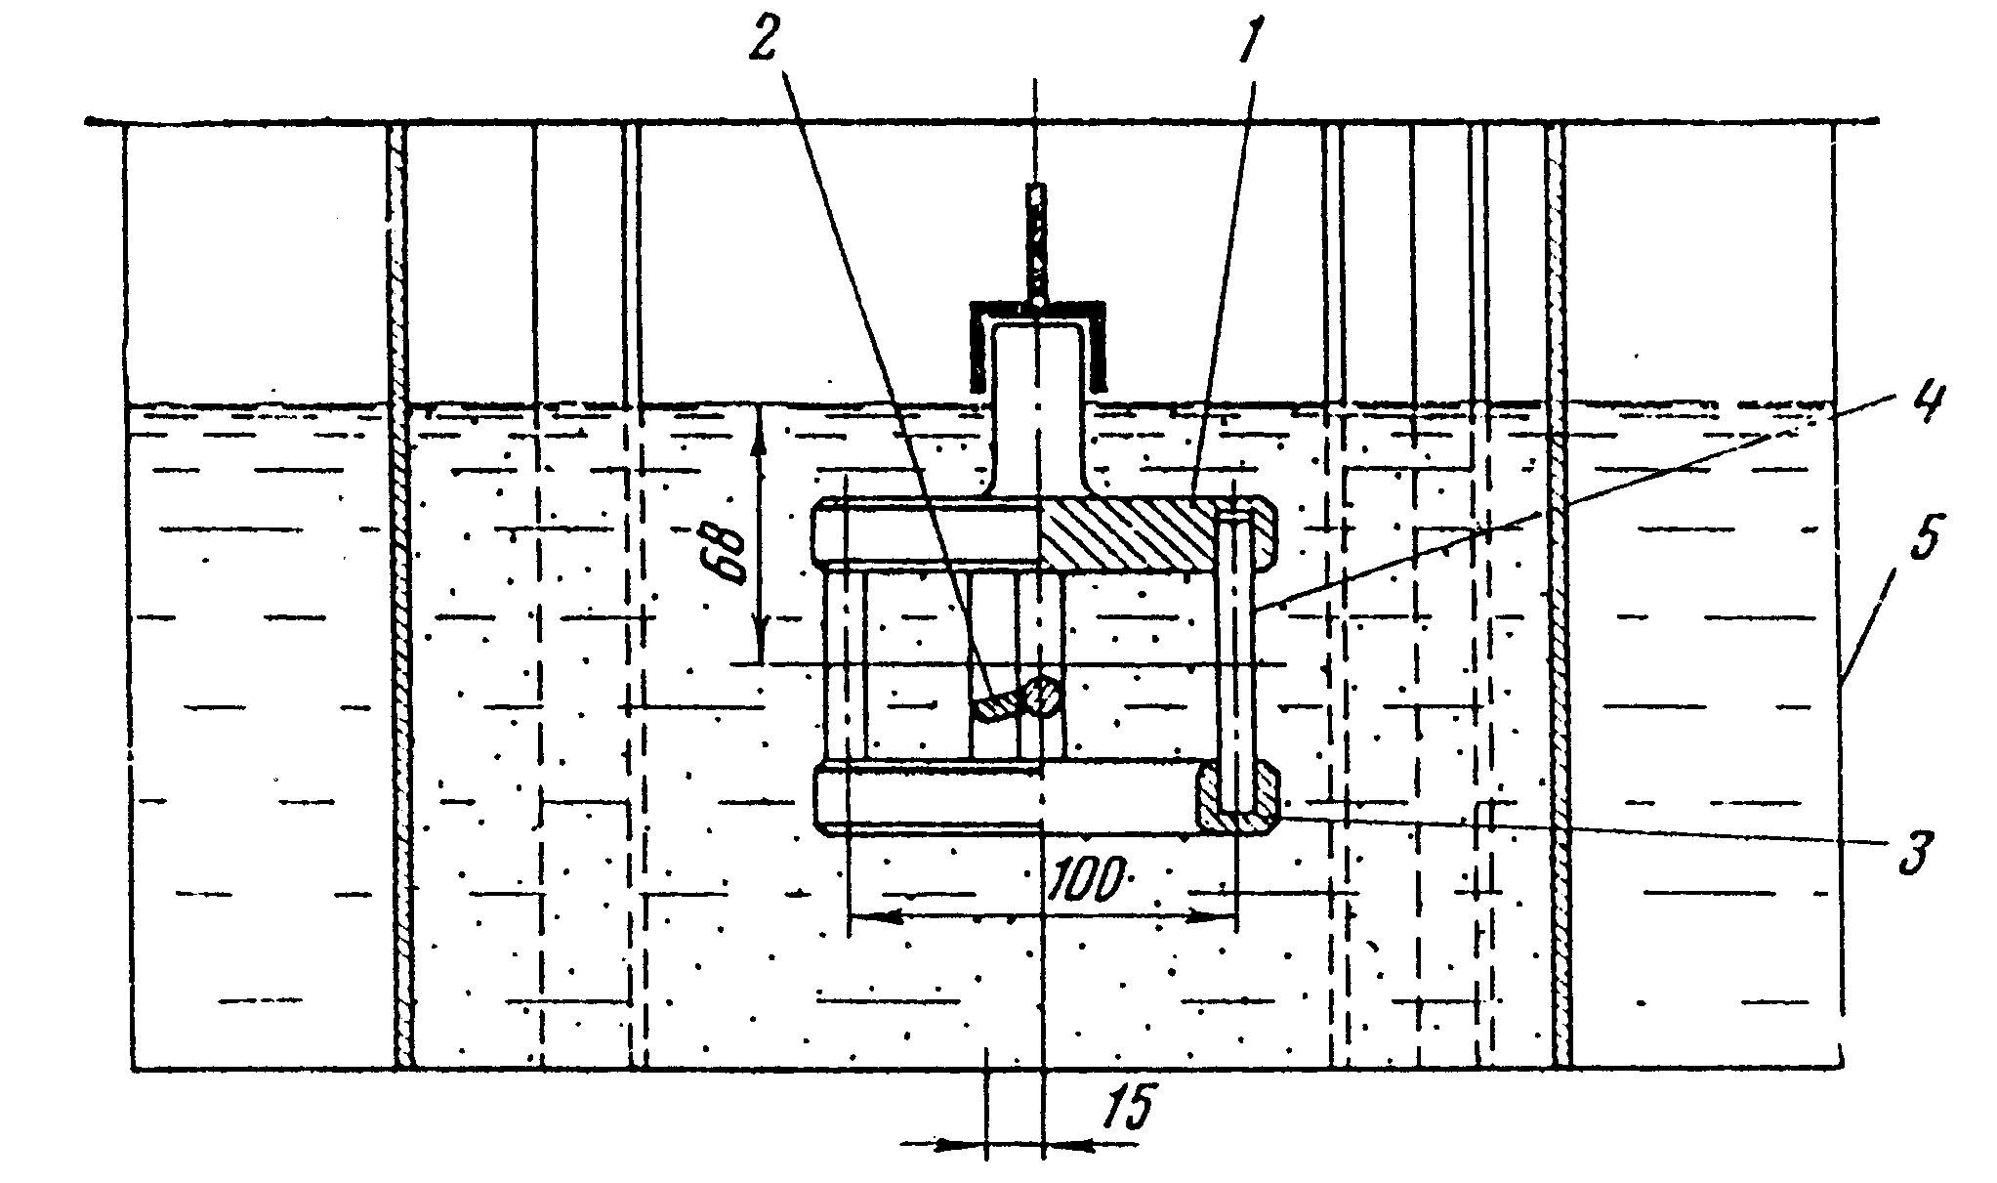
1 – верхнє кільце, 2 – стійка, 3 – нижнє кільце, 4 – зразок, 5 – бак
Рисунок 3 – Схема для дослідження на зношення в гідроабразивному середовищі

а) б)
Рисунок 4 – Мікроструктура загартованої і низьковідпущеної сталі 40Х,
отримана токарною (а) та механоультразвуковою(б) обробками

Позитивний вплив механоультразвукової обробки на підвищення зносостійкості досліджуваних взірців здійснюють специфічна структура білих шарів, отриманих пластичною деформацією, і наявність твердих складових, впорядкованих ультразвуковим впливом, які сприймають основне навантаження. Взаємна орієнтація міжатомних площин кристалів на глибину ультразвукового впливу утруднює ріст дислокації і чинить опір зрізові, який визначає інтенсивність процесу гідроабразивного зношення в досліджуваних умовах. Крім цього, отримана ультразвуковим впливом орієнтація площин створює мозаїкову структуру, що порушує регулярність решітки і рівноважну взаємодію між атомами, перешкоджає переміщенню дислокацій і сприяє підвищенню міцності металу.
Таким чином, лабораторні дослідження засвідчили, що механоультразвукова обробка є ефективним способом поверхневого зміцнення деталей зі сталі 40Х, які працюють в гідро-абразивному середовищі.
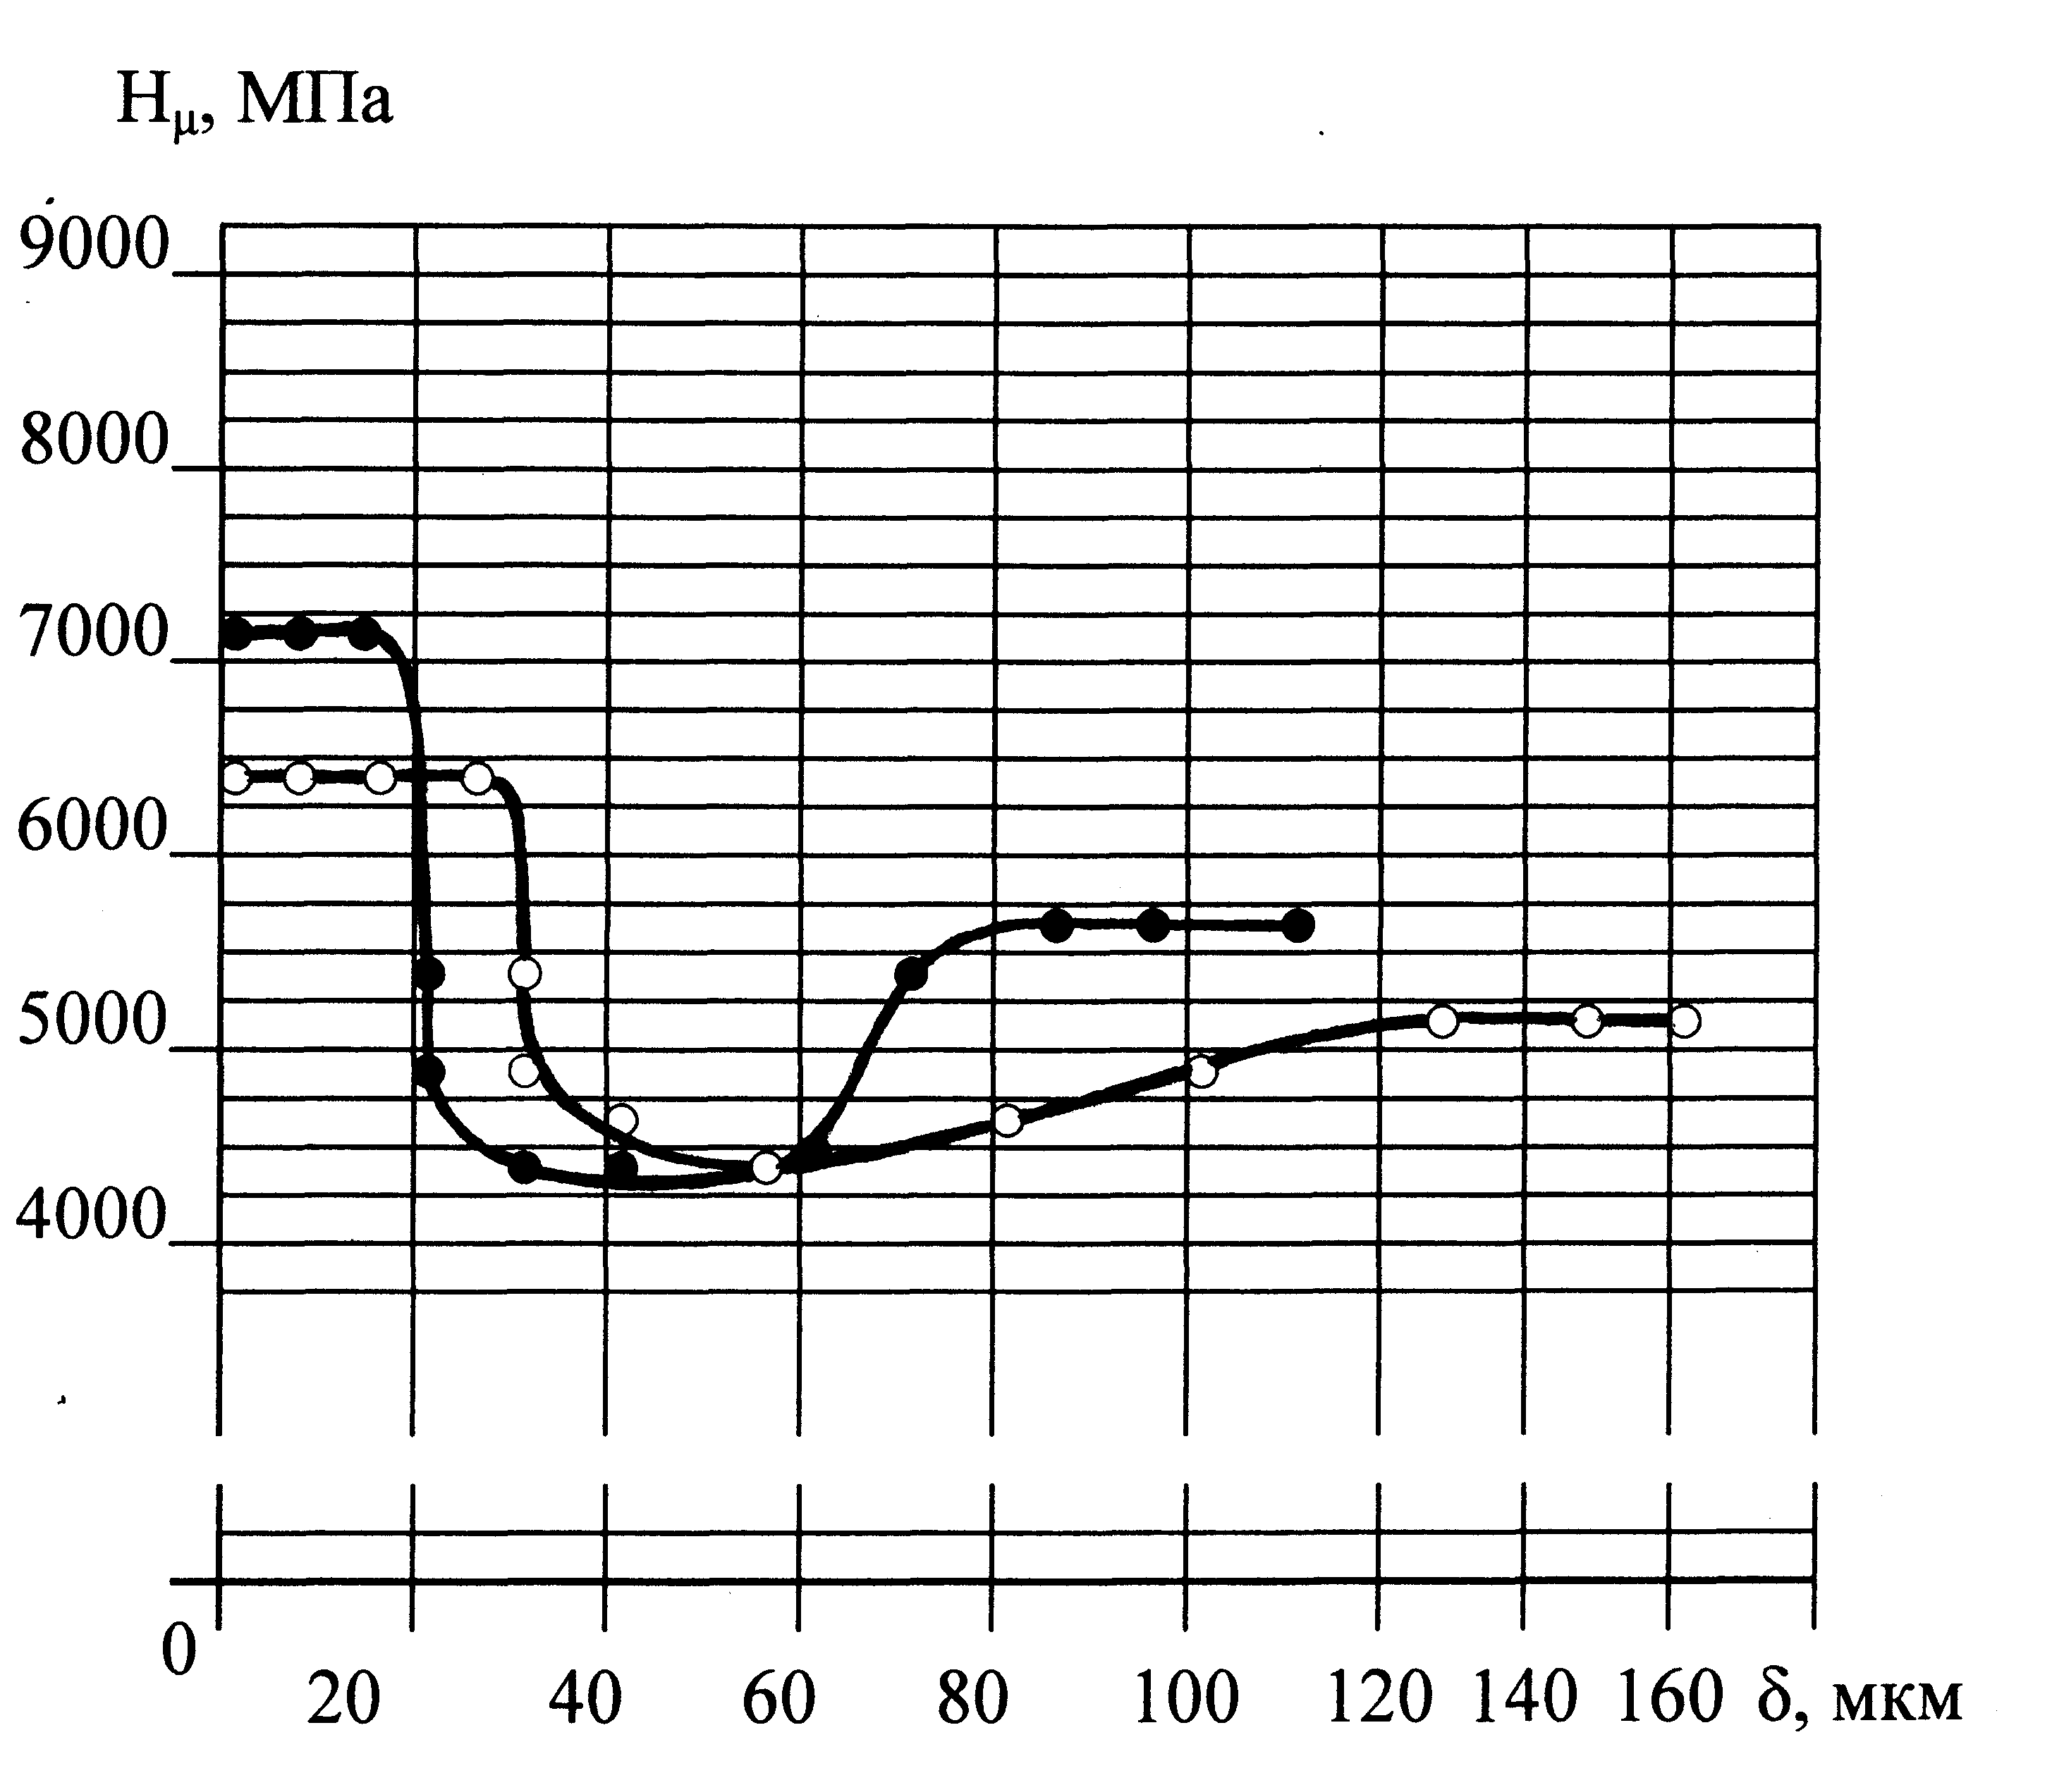
● – токарна, ○ – механоультразвукова обробки
Рисунок 5 – Розподіл мікротвердості білих шарів на сталі 40Х, отриманих різними обробками

1 – вихідний стан; 2 – лазерне гартування;
3 – гартування + відпуск + механічна обробка точінням;
4 – гартування + відпуск + механоультразвукова обробка
Рисунок 6 – Гідроабразивне зношення зразків зі сталі 40Х

Отже, для підвищення довговічності деталей компресорів та насосів, які працюють у гідроабразивних умовах, є перспективні комбіновані методи зміцненням пластичною поверхневою деформацією при використанні ультразвуку. В подальшому необхідно компаративно проаналізувати вплив механоультразвукового зміцнення на опір втомі, газо-, ударноабразивного зношення, корозії, старінню, деградації відповідальних деталей компресорів та насосів нафтогазової промисловості.

Література

1. Насосы и компрессоры / С.А.Абдура-шитов, А.А.Тупиченков, И.М.Вершинин, С.М.Тененгольц. – М.: Недра, 1974. – 296 с.
2. Дуров В.С., Рахмилевич З.З., Черняк Я.С. Эксплуатация и ремонт компрессоров и насосов: Справочное пособие. – М.: Химия, 1980. –272 с.
3. Николич А.С. Основания модернизации насосного комплекса буровых установок // Нефтепромысловое машиностроение. Обзорная информация: Серия ХМ-3. Центральный институт научно-технической информации и технико-экономических исследований по химическому и нефтяному машиностроению. – 1990. –С. 24-32.
4. Мкртычан Я.С. Повышение эффективно-сти эксплуатации буровых насосных установок. – М.: Недра, 1987. – 207 с.
5. Литвинов В.М. Повышение надежности нефтепромысловых насосов. – М.: Недра, 1978. – 191 с.
6. Трухин А.Х. Повышение надежности и долговечности поршневих компрессорных машин. – М.: Машиностроение, 1972. – 176 с.
7. Марков Л.И. Ультразвуковая обработка материалов. – М.: Машиностроение, 1980. –237 с.
8. Артамонов Б.А., Волков Ю.С., Дрожалова В.И. и др. Электрофизические и электрохимические методы обработки материалов: в 2-х томах. Т.1. Обработка материалов с применением инструмента / Под ред. В.П.Смоленцева. – М.: Высшая школа, 1983. – 247 с.
9. Абрамов О.В., Хорбенко И.Т., Швегла Ш. Ультразвуковая обработка материалов. – М.: Машиностроение, 1984. – 266 с.
10. Бабей Ю.И. Физические основы импульсного упрочнения стали и чугунка. – К.:
Наукова думка, 1988. – 240 с.
11. Муханов И.И. Импульсная упрочняю-щее-чистовая обработка деталей машин ультразвуковым инструментом. – М.: Машиностроение, 1978. – 44 с.
12. Северденко В.П., Клубович В.В., Степаненко А.В. Обработка металлов давлением с ультразвуком. – Минск: Наука и техника, 1973. – 288 с.
13. Васильева Н.Е., Селезнев Н.П. О механизме формирования светлой зоны в поверхностном слое мягкой стали при сухом трении // Физика металлов и металловедение. – 1961. –Т.12. – Вып. 2. – С.260-264.
14. Погодина-Алексеева К.М. Влияние ультразвуковых колебаний на диффузионные процессы. – М.: НТО Машпром, 1962. – 36 с.
15. Муханов И.И., Голубев Ю.М., Филимоненко В.Н. Ультразвуковое упрочнение стальных деталей машин // Сборник докладов научно-технической конференции по машиностроению. – Новосибирское НТО: Машпром, 1964. – Ч. І. – С.35-39.
16. Карпенко Г.В., Гутман Э.М., Замостяник Гавриленко Л.М. Исследование микроэлектрохимической гетерогенності структуры метала // Физико-химическая механика материалов. – 1969. – №3. – С.280-286.
17. Хрущов М.М., Бабичев М.А. Абразивное изнашивание. – М.: Недра, 1970. – 252 с.
18. Северинчик Н.А., Маснык О.Т., Копей Б.В. Коррозия и коррозионная устойчивость подземного бурового оборудования. – Львов: Вища школа, 1981. – 143 с.

